Pınus Arıstata (Granen Çamı)

Özellikleri

Dünyadaki en eski ağaçlardan olduğu iddia edildi. Amerika'nın Güney Batısından geir ve orada 5000 yıllık eski örnekler bulunmuştur. Ne İngiltere ne de Batı Avrupa'da fazla işlenmemiştir ancak Amerika'da çok yaygındır. Tarhlarda yetiştirilen; yavaş büyüyen mavimsi yeşil, sıkışık ve beyaz reçine lekeli yaprakları olan bir bitkidir. Bu kendine has özellik onu çokda çekici yapmaz.

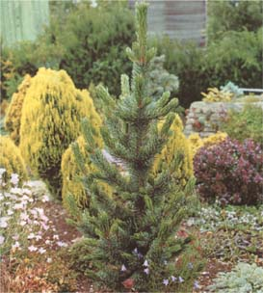

Yapraklı Ağaclar | YAPRAK  RENGİ | ÇİÇEK  RENGİ | MEYVE  (TOHUM)  RENGİ | SONBAHARDA  YAPRAK  RENGİ | çiçek açma dönemi | boy(max mt.) | çit için | bodur için | grup için | Davranış |  |  | Gelişme |  |  | Toprak |  | Işık İhtiyacı |  |  | İklim |  | Bölge |  |  |  | not
 |  |  |  |  |  |  |  |  |  | yayılıcı | dağınık | piramit form | yavaş | orta | hızlı | taze / havalanmış | kuru | güneş | gölge | yarı gölge | soğuk | ılıman | kıyı şeridi | alçak rakım | yüksek rakım | ova | not
Pınus Arıstata | Mavi / Yeşil | - | - | - | - | 10 | - | - | - | - | - | - | X | - | - | - | - | - | - | - | - | - | - | - | - | - | -

